INFORMACJE O BUDŻECIE GMINY SULECHÓW

NA ROK 2011
czyli
skąd mamy pieniądze i na co je wydajemy



Urząd Miejski Sulechów
Pl. Ratuszowy 6
66-100 Sulechów
tel. (068) 385 11 00
e-mail: um@sulechow.pl

uczestnik akcji „Przejrzysta Polska”

Szanowni Państwo,
po raz siódmy przekazuję Państwu publikację przedstawiającą zagadnienia gospodarki finansowej, która pozwoli Państwu na zapoznanie się z planem dochodów i wydatków Gminy Sulechów
na rok 2011 (pierwsza publikacja wydana została w roku 2005).
Przedstawione informacje mają na celu uczynienie budżetu bardziej zrozumiałym dla mieszkańców oraz uświadomienie wielkości wspólnych pieniędzy i ich wydatkowania w roku budżetowym.
Mam nadzieję, że informacje zawarte w tym dokumencie będą dla Państwa czytelne i przydatne.

Burmistrz Sulechowa
/-/ Roman Rakowski

Sulechów, 27 stycznia 2011 r.

INFORMACJE O BUDŻECIE GMINY SULECHÓW
NA ROK 2011

czyli
skąd mamy pieniądze i na co je wydajemy

10
5

Urząd Miejski Sulechów
Pl. Ratuszowy 6
66-100 Sulechów
tel. (068) 385 11 00
e-mail: um@sulechow.pl

uczestnik akcji „Przejrzysta Polska”
BUDŻET GMINY SULECHÓW
JAKO INSTRUMENT GOSPODARKI FINANSOWEJ

Szanowni Państwo
Niniejszą publikacją pragnę przybliżyć Państwu zagadnienia gospodarki finansowej naszej Gminy. Projekt uchwały budżetowej Gminy jest opracowywany przez Burmistrza, uchwała budżetowa uchwalana (czyli zatwierdzana) przez Radę Miejską, a wykonywana przez Burmistrza.
Zarówno uchwalenie jak i wykonywanie budżetu podlega nadzorowi Regionalnej Izby Obrachunkowej.
Podstawą opracowania publikacji są wielkości zaplanowane
w budżecie Gminy na rok 2011, a przyjęte uchwałą Rady Miejskiej
w Sulechowie w dniu 18 stycznia 2011 r.
Gmina prowadzi gospodarkę finansową samodzielnie, na podstawie budżetu. Budżet Gminy tak jak i budżet państwa jest rocznym planem dochodów i wydatków. Jest podstawowym instrumentem zarządzania finansami Gminy, a jako roczny plan finansowy jest wyrazem polityki w zakresie zarządzania posiadanym potencjałem i stanowi podstawę do podejmowania decyzji w poszczególnych dziedzinach. Zadania Gminy wykonywane są przez Urząd Miejski. Terytorium Gminy obejmuje miasto Sulechów i 20 sołectw.

Bilans Gminy musi być na zero, czyli

dochody + przychody = wydatki + rozchody

Budżet Gminy Sulechów przedstawia się następująco:

69.753.356 zł + 5.397.574 zł = 72.417.154 zł + 2.733.776 zł

JAK TO ROZUMIEĆ?
Dochody to pieniądze, które uzyskujemy do dyspozycji
i możemy wydać. W tym roku jest to kwota 69.753.356 zł.
Po spłaceniu przypadającej na rok 2011, kwoty 2.733.776 zł
(nasze rozchody) z zaciągniętych w przeszłych okresach
kredytów pozostaje do dyspozycji kwota 67.019.580 zł, natomiast
w planie wydatków 2011 roku widnieje kwota 72.417.154 zł.
W celu pokrycia różnicy, pomiędzy wydatkami a dochodami, wynoszącej 2.663.798 zł zaciągniemy kredyt (różnica stanowi deficyt budżetu).
Skąd się biorą pieniądze w budżecie Gminy?

Dochody budżetu Gminy pobierane są przez:
- Urząd Miejski,
- Urzędy Skarbowe,
- Ministerstwo Finansów,
- podległe jednostki budżetowe.

Dochody pochodzą z wielu źródeł, w szczególności z:
- subwencji,
- podatków i opłat,
- dotacji,
- środków bezzwrotnych z Unii Europejskiej,
- udziałów w podatkach od osób fizycznych i od osób prawnych stanowiących dochód budżetu państwa,
- majątku,
- pozostałych dochodów,
- środków z funduszy celowych.
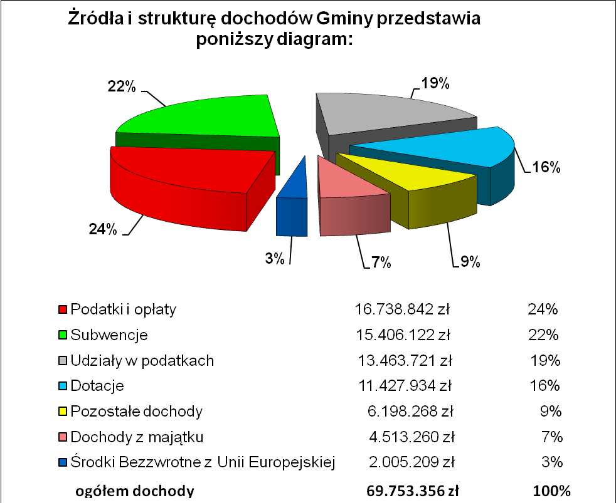

  - Wpływy z podatków i opłat gromadzimy na podstawie ustaw
i uchwał Rady Miejskiej. Wolno nam je wydać na co chcemy, ale w ramach określonych prawem. Ważnym źródłem dochodów Gminy są wpływy m. in. z:

- podatku od nieruchomości 13.503.000 zł,
- mandatów, grzywien 1.650.000 zł,
- podatku rolnego 800.000 zł,
- podatku od środków transportowych 591.500 zł,
- opłat za zezwolenia na sprzedaż alkoholu 455.042 zł.

  - Subwencja ogólna (części: oświatowa, równoważąca
i wyrównawcza) stanowi bezzwrotną formę zasilania finansowego jednostek samorządu terytorialnego z budżetu państwa i jest formą wyrównania niewystarczających dochodów własnych gminy. Otrzymana subwencja ogólna może być co do zasady swobodnie wykorzystana. Otrzymana subwencja oświatowa nie wystarcza na pokrycie wydatków oświatowych
( w roku 2011 subwencja oświatowa wynosi 13.687.164 zł)

  - Dotacje otrzymujemy od Wojewody i od innych jednostek samorządu terytorialnego. Dotacje mają określone przeznaczenie, należy się z nich dokładnie rozliczyć i nie wolno nam ich wydać na nic innego, niż na to co zostało określone.

  - Udziały w podatkach stanowiących dochód budżetu państwa (pula pieniędzy należna gminie z budżetu państwa) Gmina może przeznaczyć zgodnie z potrzebami. Wpływy te są zależne od poziomu dochodów mieszkańców naszej Gminy. Bogatsi mieszkańcy to bogatszy budżet państwa i większe dochody Gminy. Część, tj. 37,12% podatku dochodowego (PIT) pobieranego przez II Urząd Skarbowy w Zielonej Górze od mieszkańców Gminy (osób fizycznych) wraca do budżetu Gminy w planowanej kwocie 11.850.041 zł. Urząd Skarbowy przekazuje również do budżetu Gminy 6,71% podatku dochodowego (CIT) wpłacanego przez firmy i zakłady prowadzące działalność gospodarczą na naszym terenie
w planowanej kwocie 1.613.680 zł.

  - Środki bezzwrotne stanowią pomoc w finansowaniu zadań inwestycyjnych przez Unię Europejską (UE). Otrzymane środki muszą być wykorzystane na zadania wskazane i realizowane w ściśle określonych Programach, tj. Program EWT (Europejska Współpraca Terytorialna Polska - Niemcy), LRPO (Lubuski Regionalny Program Operacyjny), PROW (Program Rozwoju Obszarów Wiejskich).

  - Dochody z majątku to pieniądze z najmu i dzierżawy budynków lub ich części, dzierżawy gruntów oraz sprzedaży mienia gminnego.

  - Pozostałe dochody to dochody związane z realizacją zadań własnych w szczególności: dochody wypracowane przez jednostki budżetowe oraz odsetki pobierane od podatników za nieterminowe regulowanie wpłat z tytułu podatków i opłat lokalnych i pozostałych należności wobec gminy.

A kiedy dochody nie wystarczają?

W takiej sytuacji Gmina może zaciągnąć kredyt bankowy albo pożyczkę w celu sfinansowania wydatków na zadania majątkowe (inwestycyjne). W 2011 roku planujemy wzięcie kredytu w wysokości 5.397.574 zł.
W poprzednich latach Gmina pożyczała pieniądze i spłaca w ratach swoje długi. W 2011 roku zaplanowano do spłaty
2.733.776 zł.

Na co Gmina wydaje pieniądze?

Na początek warto wiedzieć kto wydaje gminne pieniądze...

Do realizacji zadań nałożonych na Gminę powołane zostały jednostki organizacyjne wykonujące te zadania. Są to:
Te jednostki są jednostkami budżetowymi
i otrzymują środki
z budżetu Gminy
na wydatki,
a wszystkie swoje dochody odprowadzają
do Gminy.
do budżetu.
- Urząd Miejski, w tym Straż Miejska,
- Ośrodek Pomocy Społecznej,
- Zakład Gospodarowania Mieniem
Komunalnym,
- Ośrodek Sportu i Rekreacji,
- Przedszkola (3 przedszkola),
- Szkoły Podstawowe (7 szkół
i 7 oddziałów przedszkolnych),
- Gimnazja (3 gimnazja).

Ponadto są w naszej Gminie instytucje kultury, które otrzymują
z budżetu Gminy dotacje na swoją działalność i uzupełniają je wypracowanymi dochodami (dotacje w roku 2011 wynoszą
1.980.940 zł). Należą do nich:

- Biblioteka Publiczna Gminy Sulechów (z 5 filiami),
- Sulechowski Dom Kultury.
Skarbiec na dochody budżetowe jest otwarty. Dobrze było by, aby dochody były wyższe od planowanych, wtedy będzie można przeznaczyć je na dodatkowe wydatki,
czyli zrobić coś więcej lub wypracować wolne środki. Z drugiej strony, wydatki nie mogą być wyższe od planowanych, jeżeli nie pochodziłyby
z ponadplanowanych dochodów, gdyż naruszyłoby to równowagę finansową. Aby do tego nie doszło, na straży finansów gminnych stoją: Burmistrz, Skarbnik, Rada Miejska, Komisja Rewizyjna
oraz Regionalna Izba Obrachunkowa.

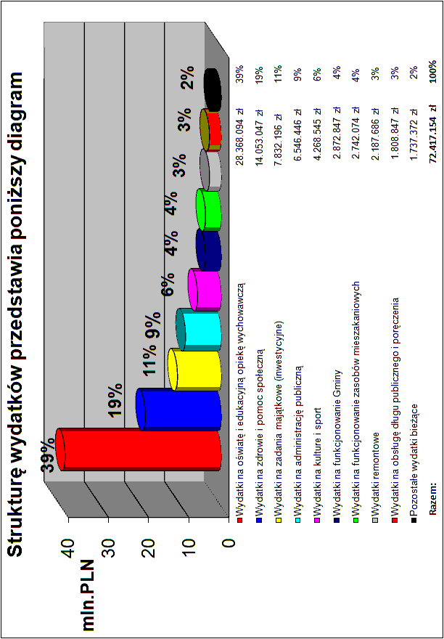

W budżecie Gminy na 2011 rok planowane wydatki wynoszą 72.417.154 zł i są przeznaczone na:

- oświatę i edukacyjną opiekę wychowawczą w kwocie 28.368.094 zł, co stanowi 39% wydatków ogółem.

Z Ministerstwa Finansów Gmina otrzymała subwencję oświatową w wysokości 13.687.164 zł z przeznaczeniem na utrzymanie 7 szkół podstawowych i 3 gimnazjów.
Kwota otrzymanej subwencji nie pokrywa w pełni kosztów utrzymania szkół podstawowych i gimnazjów i dla prawidłowego funkcjonowania tych jednostek z gminnej kasy dopłacamy kwotę 8.461.913 zł.
Plan wydatków budżetowych na oświatę i edukacyjną opiekę wychowawczą obejmuje również działalność 3 przedszkoli
w wysokości 3.903.601 zł (dopłata Gminy wynosi 2.988.241 zł, co stanowi 4,1% wydatków ogółem oraz wydatki finansowane z udziałem środków z Unii Europejskiej w kwocie115.360 zł), koszty dowozów uczniów w wysokości 220.000 zł oraz koszty funkcjonowania oddziałów przedszkolnych w wysokości 1.262.193 zł.
Ponadto uczniowie szkół podstawowych i gimnazjów otrzymują finansowaną z budżetu państwa pomoc materialną w postaci stypendiów na kwotę 200.000 zł.

- zdrowie i pomoc społeczną w kwocie 14.053.047 zł, co stanowi 19% wydatków ogółem.

W zakresie wydatków na zdrowie pokrywamy koszty związane
z programami profilaktyki zdrowotnej, przeciwdziałania alkoholizmowi i przeciwdziałaniu narkomanii.
W zakresie wydatków na pomoc społeczną wypłacane są zaliczki alimentacyjne, zasiłki rodzinne, zasiłki stałe, okresowe
i celowe, składki na ubezpieczenia emerytalne, rentowe
i zdrowotne, dodatki mieszkaniowe oraz prowadzone są usługi opiekuńcze.
Ponadto z powyższej kwoty finansowane są wydatki związane
z funkcjonowaniem Ośrodka Pomocy Społecznej, Środowiskowego Domu Samopomocy i Centrum Usług Socjalnych w ramach, którego działa Dom Dziennego Pobytu dla Dzieci do 3 lat, Dom Dziennego Pobytu Emerytów
i Rencistów, Świetlica Socjoterapeutyczna oraz Jadłodajnia.
Usługi w zakresie pomocy społecznej budżet państwa dofinansowuje kwotą 9.028.934 zł.

- administrację publiczną w kwocie 6.546.446 zł co stanowi 9% wydatków ogółem.

W ramach tych wydatków pokrywane są koszty działalności:
- Rady Miejskiej,
- Urzędu Stanu Cywilnego,
- Urzędu Miejskiego
w tym m. in.: wydawanie dowodów osobistych, usługi meldunkowe, rejestrowanie działalności gospodarczej, ewidencja oraz wymiar i pobór podatków i opłat lokalnych, promocja Gminy, zatrudnienie osób w ramach prac interwencyjnych.
Usługi w zakresie Urzędu Stanu Cywilnego i meldunków, wydawania dowodów osobistych budżet państwa dofinansowuje kwotą 215.900 zł.

- remonty w kwocie 2.187.686 zł, co stanowi 3% wydatków ogółem.
Wydatki dotyczą w szczególności zadań w zakresie:
- remontów dróg i chodników gminnych,
- remontów budynków w jednostkach
oświatowo-wychowawczych (wyłącznie awarie),
- remontów budynków mieszkalnych i użytkowych,
- remontów i konserwacji urządzeń oświetleniowych,
- remontów i konserwacji urządzeń melioracyjnych.

- funkcjonowanie Gminy w kwocie 2.872.847. zł, co stanowi 4% wydatków ogółem.

Wydatki dotyczą w szczególności: utrzymania czystości, utrzymania zieleni, oświetlenia ulic, placów i dróg, akcji zimowej oraz opracowywania planów zagospodarowania przestrzennego oraz gospodarki gruntami i nieruchomościami.

- kulturę i sport w kwocie 4.268.545 zł, co stanowi 6% wydatków ogółem.

Zadania w zakresie kultury i ochrony dziedzictwa narodowego realizowane są przez instytucje kultury (Biblioteka Publiczna
i Sulechowski Dom Kultury).
Zadania w zakresie sportu realizuje Ośrodek Sportu i Rekreacji.
Z kasy gminnej wspierana jest także działalność kulturalna
i sportowa prowadzona przez stowarzyszenia i kluby sportowe.

  - funkcjonowanie zasobów mieszkaniowych w kwocie 2.742.074 zł, co stanowi 4% wydatków ogółem.

Wydatki te dotyczą zarządzania gminnymi lokalami mieszkalnymi i użytkowymi, które realizuje Zakład Gospodarowania Mieniem Komunalnym w Sulechowie.

- pozostałe wydatki bieżące w kwocie 1.737.372 zł, co stanowi 2% wydatków ogółem.

Wydatki dotyczą w szczególności: bezpieczeństwa publicznego
i ochrony przeciwpożarowej oraz Straży Miejskiej.
Na terenie Gminy działają 4 jednostki ochotniczej straży pożarnej.

- obsługę długu publicznego i poręczenia w kwocie 1.808.847zł, co stanowi 3% wydatków ogółem.

Są to wydatki (odsetki i prowizje) związane ze spłatą
kredytów zaciągniętych w latach poprzednich oraz zaciąganego kredytu i poręczenia.
Wyżej wymienione pieniądze przeznaczone są na wydatki bieżące, których najwięcej pochłania oświata i opieka społeczna (ca 58% wydatków ogółem).

Wydatki ogółem obejmują zarówno wydatki bieżące,
tj. wynagrodzenia osobowe i pochodne, rzeczowe, remontowe,
jak i wydatki inwestycyjne.
Oszczędne finansowanie zadań bieżących pozwala zwiększyć wielkość środków na finansowanie zadań inwestycyjnych.

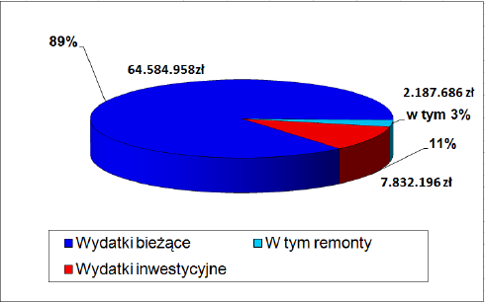

- zadania inwestycyjne w kwocie 7.832.196 zł, co stanowi 11% wydatków ogółem.
Inwestycje służą rozwojowi Gminy, ponieważ powiększają jej majątek. Realizowane inwestycje w szczególności: budowa kanalizacji sanitarnej, budowa drogi gminnej, budowa mieszkań socjalnych, renowacja i adaptacja obiektu zamkowego (przy Zborze Kalwińskim), modernizacja centrum usług socjalnych, remonty świetlic wiejskich – powiększą i poprawią infrastrukturę gminną. Dzięki temu Gmina będzie mogła lepiej realizować swoje zadania i przez to poprawiać poziom życia mieszkańców oraz funkcjonalność budynków użyteczności publicznej.
Ponadto w przyszłości mogą pojawić się nowe firmy, dzięki którym mieszkańcy znajdą zatrudnienie, a Gmina uzyska dodatkowe dochody w postaci podatków.

Zaplanowane wydatki na inwestycje w roku 2011 dotyczą, zadań w zakresie:
- budowy drogi gminnej w kwocie 2.517.895 zł,
- modernizacji obiektu usług socjalnych
w kwocie 1.183.912 zł,
- budowy mieszkań socjalnych w kwocie 1.160.000 zł,
- modernizacji sal wiejskich w kwocie 943.486 zł,
- rozbudowy i modernizacji systemu gospodarki odpadami (udział gminy) w kwocie 826.153 zł,
- renowacji i adaptacji obiektu zamkowego
w kwocie 618.045 zł,
- pozostałych zadań w kwocie 246.077 zł,
- rozbudowy infrastruktury przystani
turystycznej i zakup statku
(udział Gminy Sulechów) w kwocie 236.628 zł,
- budowy infrastruktury cmentarnej 100.000 zł,

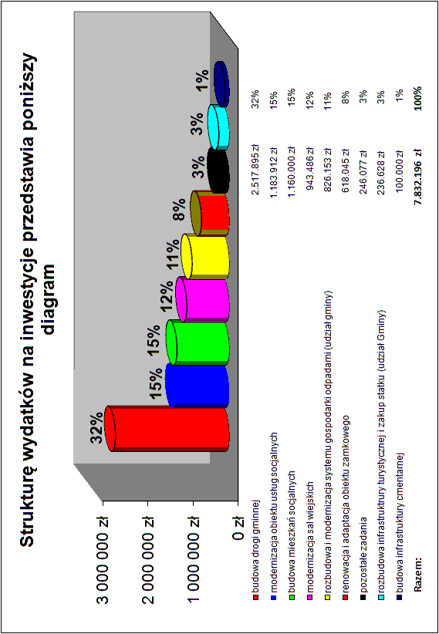

Zadania majątkowe (inwestycyjne) realizowane w roku 2011
w szczególności:

- Budowa drogi ul. Wiejska, St. Lema, 2.517.895 zł
J. Słowackiego w Sulechowie i Brzeziu k. Sulechowa.
Zadanie dofinansowane z budżetu państwa w 50%
z Programu Wieloletniego – Narodowy Program Przebudowy
Dróg Lokalnych 2008- 2011 (okres realizacji 2009-2011),
- Budowa ciągu pieszego od mostu w kierunku portu 10.000 zł
do istniejącego ciągu w Cigacicach, etap: opracowanie
dokumentacji projektowej (okres realizacji 2011- 2012),

- Etap II
A) Rozbudowa portu w Cigacicach – Budowa slipu 176.567 zł
oraz pomostów cumowniczych dla małych jednostek
(okres realizacji 2007 – 2011),
B) Zakup dwóch statków 50.061 zł
(okres realizacji 2008-2012)
Zadania powyższe będą realizowane w ramach Europejskiej
Wspólnoty Transgranicznej, udział gminy 15%.
Beneficjent zadań Gmina Nowa Sól – Miasto,

- Budowa budynków mieszkalnych z lokalami 1.160.000 zł
socjalnymi w Kalsku – Dębinki.
Zadanie będzie dofinansowane z budżetu państwa
(okres realizacji 2010-2012),

- Budowa infrastruktury cmentarnej dla Gminy Sulechów 100.00 zł
Etap: wybór koncepcji, badania gruntu, opracowanie
dokumentacji projektowej,
(okres realizacji 2008-2013),

- Modernizacja Centrum Usług Socjalnych 1.183.912 zł
oraz ogrodzenia w Kruszynie, etap: realizacja.
Zadanie realizowane w Lubuskim Programie
Operacyjnym. w tym środki bezzwrotne z UE do 50 %
(okres realizacji 2006-2011),

- Rozbudowa dziecińca miejskiego przy ul. Nowej 25.000 zł
w Sulechowie, opracowanie dokumentacji projektowej,
(okres realizacji 2011-2012),

- Udział gminy w realizacji zadania Miasta Zielonej Góry 826.153zł
pn. „Rozbudowa i modernizacja systemu gospodarki
odpadami dla rejonu Zielonej Góry” zgodnie z porozumieniem
(okres realizacji 2011-2012),

- Renowacja i adaptacja obiektu zamkowego w Sulechowie 618.045 zł
przy Al. Wielkopolskiej na cele kulturalne wraz zagospodarowaniem terenu. Etap dokończenia zadania.
Zadanie realizowane w Lubuskim Regionalnym
Programie Operacyjnym, Dofinansowanie z UE do 50%
(okres realizacji 2007-2011),

- Remont budynku sali wiejskiej z przeznaczeniem 253.486 zł
na funkcje społeczno- kulturalne i rekreacyjne
w Łęgowie wraz z zakupem wyposażenia.
Zadanie realizowane w programie Rozwoju Obszarów Wiejskich, dofinansowanie z UE do 75%
(okres realizacji 2008-2011),

- Remont świetlicy wiejskiej wraz z wyposażeniem 320.000 zł
na rzecz aktywizacji społeczności wiejskiej
w Bukowie. Zadania realizowane w Programie
Rozwoju Obszarów Wiejskich,
dofinansowanie z UE do 75%
(okres realizacji 2010-2011),

- Remont i adaptacja części budynku wraz z wyposażeniem 370.000.zł
na rzecz aktywizacji społeczności wiejskiej oraz
na potrzeby spotkań transgranicznych w Cigaciach.
Zadanie realizowane w Programie Rozwoju Obszarów Wiejskich
Dofinansowanie z UE do 75%
(okres realizacji 2010-2011)
DANE PORÓWNAWCZE Z OSTATNICH 3 LAT I ROK 2011
DOCHODY
Treść |  | Rok
 |  | 2008 | 2009 |  |  | 2010 | 2011
Dochody ogółem (w tys. zł)  (2008-2009 wykonanie,  rok 2010 plan wg stanu na 31.12.10 r.  i plan na 2011 r. wg uchwały budżetowej) |  | 68 647 | 65 126 |  |  | 76 996 | 69 753
Liczba mieszkańców  (stan na koniec roku 2008-2010) |  | 26 171 | 26 227 |  |  | 26 115 | 26 115
Dochód na jednego mieszkańca (w zł) |  | 2 623 | 2 483 |  |  | 2 948 | 2 671
WYDATKI
Treść |  | Rok
 |  | 2008 |  | 2009 |  | 2010 | 2011
Wydatki ogółem (w tys. zł)  (2008-2009 wykonanie,  rok 2010plan wg stanu na 31.12.10 r.  i plan na 2011 r. wg uchwały budżetowej) |  | 62 996 |  | 76 621 |  | 88 017 | 72 417
z tego: |  | 55 806 |  | 57 978 |  | 61 799 | 64 585
- wydatki bieżące
w tym: |  | 6 053 |  | 4 933 |  | 3 851 | 2 188
- wydatki remontowe
- wydatki na inwestycje  (majątkowe) |  | 7 190 |  | 18 643 |  | 26 218 | 7 832
Wydatki ogółem na jednego mieszkańca (w zł) |  | 2 407 |  | 2921 |  | 3 370 | 2 773
Wydatki na inwestycje i remonty na jednego mieszkańca (w zł) |  | 506 |  | 899 |  | 1151 | 384
NADWYŻKA / DEFICYT
Treść | Rok
Treść | 2008 |  | 2009 |  | 2010 |  | 2011
Nadwyżka (+) = dochody minus wydatki w tys. | +5 651 |  | -11 495 |  | -11 021 |  | -2 664
Deficyt (-) = wydatki minus dochody
Spłaty kredytów i odsetek (w tys. zł) | 7 347 |  | 1 976 |  | 3 612 |  | 4 543
Stan zadłużenia na koniec roku  (2008-2010 i plan na 2011 r. w tys. zł) | 12 055 |  | 20 014 |  | 29 505 |  | 32 168
% stan zadłużenia do dochodów  ogółem | 17,6 |  | 30,7 |  | 38,3 |  | 46,1
Przedstawiłem Państwu najważniejsze źródła dochodów
i przychodów, wydatków i rozchodów Budżetu Naszej Gminy na rok 2011. W ciągu roku budżet podlega ciągłej analizie i ocenie oraz weryfikacji na skutek zmian w źródłach dochodów i przychodów,
jak i zmian w wydatkach (bieżących i inwestycyjnych).
Aby spełniać, w miarę możliwości, Państwa oczekiwania proszę o przekazywanie uwag, opinii i propozycji dotyczących budżetu Gminy Skarbnikowi Gminy Sulechów, bądź przysyłanie ich na adres poczty elektronicznej: fn@sulechow.pl.
Treść książeczki dostępna jest na stronie internetowej: www.sulechow.pl w dziale „Przejrzysta Polska”.
Wersja drukowana udostępniona jest Naszym Mieszkańcom
w biurze obsługi interesanta (pokój 002), w biurze promocji (pokój 207 B) Urzędu Miejskiego Sulechów oraz w Bibliotece Publicznej Gminy Sulechów, ul. Jana Pawła II 52.
Bardziej szczegółowe informacje o budżecie Gminy można znaleźć na stronie Biuletynu Informacji Publicznej: bip.sulechow.pl
w dziale: Finanse w kategorii Budżet.

Burmistrz Sulechowa
/-/ Roman Rakowski

